## **Описание урока литературы**

## **для формирования читательской грамотности в 5 классе**

Тема: « Человек и природа. Уроки выживания в тайге»

(по рассказу В. П. Астафьева «Васюткино озеро»)

**Цели урока:**

образовательная: помочь учащимся анализировать текст и находить ключевые слова, обобщить изученное по рассказу В.П.Астафьева «Васюткино озеро», научить применять в жизни полученные знания;

развивающая: развивать умение анализировать, делать выводы из прочитанного, образное и логическое мышление и речь учащихся, а также умения выживать в суровых условиях дикой природы.

воспитательная: прививать интерес к литературе, воспитывать лучшие человеческие качества, сознательный подход к проблеме становления характера и судьбы человека.

**Тип урока:** урок применения знаний и формирование умений.

**Ход урока**

1. **1.Организационный момент**

Приветствие учащихся.

-Ребята, на занятиях нашей внеурочной деятельности мы будем учиться анализировать текст, что в дальнейшем вам пригодится и для уроков литературы, и для отработки написания сжатого изложения, и в дальнейшем для успешной сдачи экзаменов в старших классах.

- Итак, слушаем внимательно текст:

Это озеро не отыщешь на карте. Небольшое оно. Небольшое, зато памятное для Васютки. Ещё бы! Мала ли честь для тринадцатилетнего мальчишки — озеро, названное его именем! Пускай оно и не велико, не то что, скажем, Байкал, но Васютка сам нашёл его и людям показал. Да, да, не удивляйтесь и не думайте, что все озёра уже известны и что у каждого есть своё название. Много ещё, очень много в нашей стране безымянных озёр и речек, потому что велика наша Родина, и сколько по ней ни броди, всё будешь находить что-нибудь новое, интересное.

*- Сегодня мы продолжим разговор о главном герое рассказа В. П. Астафьева «Васюткино озеро». Поговорим о том, чему научила Васютку тайга. И попытаемся ответить на вопросы: «Спасение Васютки – чудо или закономерность?» Какие уроки дает природа герою и читателю?*

**1. Опрос по рассказу В. П. Астафьева «Васюткино озеро»**

1. Назовите жанр произведения «Васюткино озеро»

2. Что взял с собой Васютка, отправившись в лес?

3. Объясните значение слова «затесь»

4. Когда Васютка заблудился в тайге, какие слова отца и деда он вспомнил?

5. Дайте развёрнутый ответ на вопрос: «Какие уроки для выживания в таёжном лесу вы для себя взяли?»

6. Объясните значение слова «хлипкий».

7. Как вы думаете, страшно ли было Васютке?

**Ответы:**

* + 1. Рассказ.
    2. Хлеб, спички, патроны, ружьё.
    3. **Затесь -**  стёс, сделанный на дереве топором или другим острым предметом.
    4. «Тайга, кормилица наша, хлипких не любит».
    5. Не падать духом, не паниковать, быть наблюдательным, умение развести костёр, приготовить еду, устроить ночлег и т.д.
    6. Слабый
    7. Страшно, но он был смелым мальчиком.

1. **Составить «синквейн» по образу главного героя**
2. Тема называется одним словом ( обычно существительным), например, Васютка
3. Описание темы в 2 словах, 2 прилагательных
4. Описание действий в рамках этой темы,3 глагола
5. Фраза из 4 слов, показывающая отношение к теме ( предложение  из 4 слов)
6. Синоним  из 1 слова, который повторяет суть темы

Добрый, заботливый, пытливый, ловкий, внимательный, славный, выносливый, терпеливый, разумный, смышлёный, разговорчивый, откровенный, смелый, рассудительный.

Заблудился, не отчаялся, нашел выход, борется, обрадовался, всплакнул

Васютка – маленький покоритель тайги. Тайга хлипких не любит.

Путешественник, победитель

*- Вспомните, как Васютка провёл первую ночь в тайге. О чём это говорит?* (Васютка развёл костёр, приготовил еду, устроился на ночлег. Это говорит о том, что он смелый мальчик. Хоть ему и было страшно одному в тайге, но он взял себя в руки и смог побороть свой страх. Не потерял самообладания).

**Читательское умение:** понимать чувства, мотивы, характеры героя.

*- Как мальчик приготовил себе еду?* (развёл костер и приготовил глухаря).

*- Что помогло Васютке в приготовлении еды?* (практические знания о разведении костра, знание таёжных законов).

***Задание 1.***

[Прочитайте текст №1](#_Текст_№1). На основе отрывка из рассказа В. П. Астафьева «Васюткино озеро» составьте инструкцию **[«Как разжечь костёр».](file:///G:\\функц.грам\\Как_разжечь" \l "_Инструкция_)**

**Читательское умение:** соотносить визуальное изображение с вербальным текстом.

**Ответ:** *Инструкция «Как разжечь костёр» по рассказу «Васюткино озеро»*

1. Обломать нижние сухие ветки у дерева.
2. Сорвать пучок сухого мха-бородача.
3. Искрошить мелко сучки деревьев.
4. Сложить всё в кучку и поджечь ветки.
5. Не оставлять огонь без присмотра.

***Задание 2.***

Рассмотрите инструкцию по разведению костра [(текст №2)](#_Текст_№2). Соотнесите информацию из инструкции (текст №2) с текстом №1, определите тип костра, который развёл Васютка и его предназначение.

**Читательское умение:** формулировать выводы на основе обобщения отдельных частей текста.

**Ответ**: Васютка развёл жаровой костёр для приготовления пищи.

***[Задание 3.](#_Задание_5.)***

Какими практическими умениями обладал герой рассказа?

**Читательские умения:** понимать фактологическую информацию, находить и извлекать одну или несколько единиц информации, расположенных в одном фрагменте текста.

**Ответ:** Развести огонь.

Запастись дровами.

Подстрелить, разделать и запечь птицу.

***[Задание 4.](#_Задание_7.)***

Если бы Васютке нужно было вскипятить воду, то какой тип костра он бы развёл?

**Читательские умения:** определять место, где содержится искомая информация.

**Ответ**: пламенный.

**Подведение итогов урока**

*- Давайте вернемся к вопросу, который был задан в начале урока и ответим на него: «Спасение Васютки – чудо или закономерность?» Какие уроки дает природа герою и читателю?*

*(ответы учащихся)*

*(Раздача памятки )*

*Приложение 1*

**Рабочий лист**

**Ф. И. О.**

**Класс**

**Дата**

## **Тема** \_\_\_\_\_\_\_\_\_\_\_\_\_\_\_\_\_\_\_\_\_\_\_\_\_\_\_\_\_\_\_\_\_\_\_\_\_\_\_\_\_\_\_\_\_\_\_\_\_\_\_\_\_\_\_\_\_\_\_\_\_

## **Текст №1**

«Тайга, наша кормилица, хлипких не любит!» – вспомнились ему слова отца и дедушки. И стал он припоминать все, чему его учили, что знал из рассказов рыбаков и охотников. Перво-наперво надо развести огонь. Ладно, что спички захватил из дому. Пригодились спички.

Васютка обломал нижние сухие ветки у дерева, ощупью сорвал пучок сухого мха-бородача, искрошил мелко сучки, сложил все в кучку и поджег. Огонек, покачиваясь, неуверенно пополз по сучкам. Васютка подбросил еще веток. Между деревьями зашарахались тени, темнота отступила подальше. Монотонно зудя, на огонь налетело несколько комаров.

Надо было запастись на ночь дровами. Васютка, не щадя рук, наломал сучьев, приволок сухую валежину, выворотил старый пень. Вытащив из мешка краюшку хлеба, вздохнул и с тоской подумал: «Плачет, поди, мамка». Ему тоже захотелось плакать, но он переборол себя и, ощипав глухаря, начал перочинным ножиком потрошить его. Потом сгрёб костёр в сторону, на горячем месте выкопал ямку и положил туда птицу. Плотно закрыв её мхом, присыпал горячей землёй, золой, углями, сверху положил пылающие головни и подбросил дров.

(В. П. Астафьев. Васюткино озеро)

## *Приложениие 2*

## **Текст №2**

**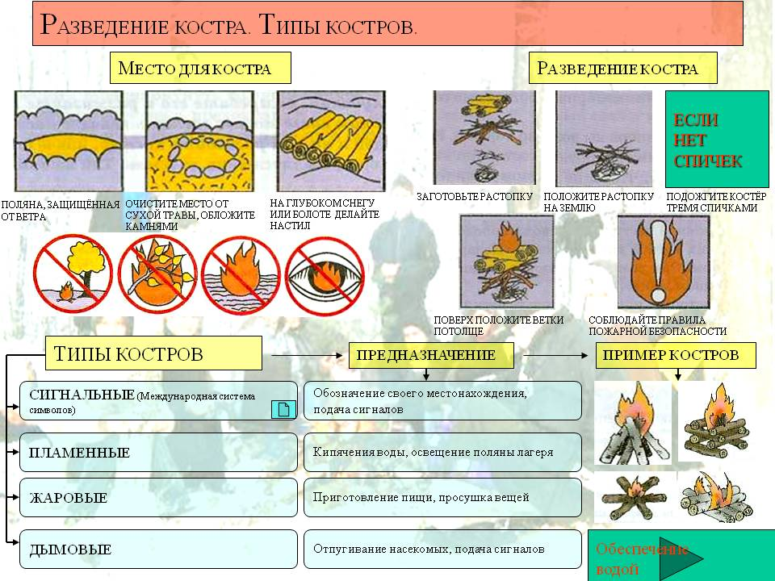**

***Задание 1.***

Прочитайте текст №1. На основе отрывка из рассказа В. П. Астафьева «Васюткино озеро» составьте инструкцию «Как разжечь костёр».

## **Инструкция «Как разжечь костёр»**

**1.**

**2.**

**3.**

**4.**

**5.**

***Задание 2.***

Рассмотрите инструкцию по разведению костра (текст №2). Соотнесите информацию из инструкции (текст №2) с текстом №1, определите тип костра, который развёл Васютка и его предназначение.

**Тип костра, который развёл Васютка:**

*Приложение 2*

